資源回收方式
資源回收物交由民間廠商回收並按月回報市公所
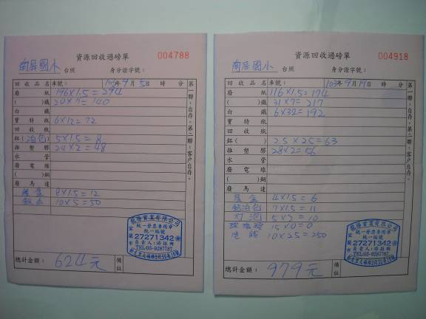

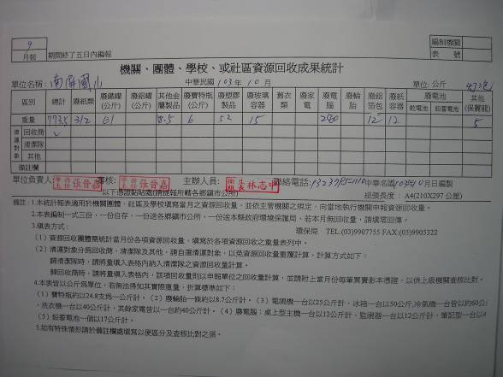

廚餘交由民間廠商回收並按月回報宜蘭市清潔隊
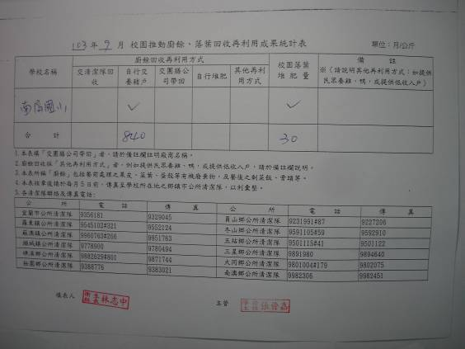

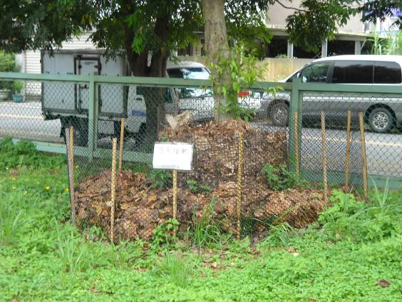
學校設落葉堆肥場，減少垃圾量

